Управление образования администрации
городского округа «Город Губаха» Пермского края
муниципальное автономное дошкольное общеобразовательное учреждение
детский сад «Золотой ключик»

Дидактическое пособие
«Я могу, я умею»

Автор-разработчик:
Токарева Анна Васильевна, учитель-логопед, tokareva_anna@inbox.ru

Губаха, 2019

Речь занимает одно из центральных мест, как самостоятельно формируемая функция, а именно: к завершению дошкольного образования ребёнок хорошо понимает устную речь и может выражать свои мысли и желания. Так определяет целевые ориентиры Федеральный государственный образовательный стандарт дошкольного образования.
Для достижения целевых ориентиров необходима систематическая профилактика и коррекция речевых нарушений, формирование звуковой аналитико-синтетической активности. Использование игр в системе логопедической работы позволяет снизить утомляемость и повысить эмоциональную заинтересованность ребёнка. Дидактическое пособие предназначено для осуществления познавательного и речевого развития детей дошкольного возраста. Работа с дидактическим пособием формирует познавательные интересы и познавательные действия ребенка и направлено на сенсорное развитие дошкольников. Использование пособия в ДОУ способствует развитию у детей речи, общей и мелкой моторики, внимания, мышления, обогащает знания об окружающей действительности.
Уникальность данного пособия состоит в его вариативности, что оказывает помощь учителю-логопеду в освоении детьми программных задач.
Дидактическое пособие помогает реализовать принципы ФГОС:
- насыщенность – наличие игровых вспомогательных материалов для игровой активности детей;
- вариативность – наличие разнообразных материалов, игр, игрушек и оборудования, их периодическая сменяемость и появление новых предметов;
- трансформируемость – возможность изменения элементов, смены дидактического материала в зависимости от образовательной задачи.
В перспективе данное пособие может быть использовано как место для развертывания различных игровых сюжетов в самостоятельной и совместной с педагогом деятельности. В соответствии с возрастом детей усложнятся дидактические задачи и дополнится вспомогательный материал новыми играми, игрушками и развивающими элементами.
Методические рекомендации по использованию дидактического пособия будут полезны педагогам дошкольных образовательных организаций для осуществления совместной деятельности детей и взрослых и самостоятельной деятельности детей. В непосредственно образовательной деятельности пособие выступает как демонстрационный материал, а также используется для создания игровой мотивации и решения проблемных ситуаций.
В старшей логопедической группе в процессе реализации программы Н.В.Нищевой возникло ряд задач, которые требовали решения. Так как логопедическая группа в 2018-2019 году функционировала впервые, то освоение детьми программы началось в старшем дошкольном возрасте. К этому периоду дети подошли, имея разный уровень общего и речевого развития. И дидактическое пособие было разработано согласно тем трудностям, которые были у детей именно на момент его создания. При разработке пособия учитывались принцип системности, комплексности, развития, взаимосвязи нарушения речи с другими сторонами психического развития ребенка, учета симптоматики и структуры речевого дефекта. [3,4]
Данное пособие предполагает индивидуальную или подгрупповую форму работы.
Активизация речи детей или вызывание речевого подражания, должна быть тесно связана с практической деятельностью ребёнка, с игрой, с наглядной ситуацией, что должно достигаться при различных, но обязательных условиях: эмоциональности контакта с ребёнком, определенного уровня понимания речи, устойчивости внимания. Наличия подражательной мотивации. Много будет зависеть от того, насколько интересно организованы игры, насколько глубоко затронуты положительные эмоции неговорящих детей, насколько изобретательными будут взрослые.

Дидактическое пособие «Я могу, я умею».

Дидактическое пособие состоит из 23 игровых полей из фетра. Каждое игровое поле включает несколько вариантов игры, что дает возможность индивидуально или в группе освоить поставленные задачи.
Возраст детей: 3 - 6лет.
Цель: овладение речью как средством общения, формирование звуковой, аналитико-синтетической активности как предпосылки обучения грамоте.
Задачи:
- Создание эмоционального контакта (с неговорящим ребенком)
- Закреплять элементарные навыки слогового анализа
- Закреплять понятия «справа-слева, над-под, перед, за, около, между»
- Совершенствовать звуковую и интонационную культуру речи, формировать фонематические процессы;
- Обогащать активный словарь, корректировать грамматический строй речи;
- Упражнять в развитии связной диалогической и монологической речи;
- Развивать координацию крупной и мелкой моторики обеих рук.

Дидактическая задача:
Игровая задача для ребёнка: слушать и правильно выполнять задания ведущего (взрослого)
Материал: наглядный материал- игровое поле из фетра, тучки из фетра, грибочки из фетра, стеклянные шарики марблс.
вариант | задачи | игровая задача, игровое правило | игровые действия | атрибуты | результат
1 вариант  «Дождик» | Дидактическая: способствовать развитию длительного плавного выдоха, тонкой и общей моторики, координации речи с движением. | Задача:  слушать и правильно выполнять задания ведущего  Игровое правило:  У кого дольше и качаются капельки, и прикреплены грибочки и тучки, тот и победит  Игру ведёт педагог | Подуй на капельки, как ветер.  Прикрепи на кнопочки тучки и грибочки. | Тучки из фетра с капельками из бусин, грибочки, которые крепятся на кнопки, игровое поле из фетра. | Игра закончена, когда у ребенка получается длительный, плавный выдох, правильно прикреплены тучки, грибочки.
2 вариант  «Запоминай и выполняй» | Дидактическая: Закреплять понятия «справа-слева, над-под, перед, за, около, между» | Задача:  слушать и правильно выполнять задания ведущего  Игровое правило:  Кто правильно назовёт или покажет (для неговорящего ребенка) получает фишку, кто больше наберёт фишек, тот, и победит.  Игру ведёт педагог | Прикрепи самую маленькую тучку там, где солнышко было бы за тучкой.  Прикрепи большой гриб между двумя маленькими (справа от лягушки, слева от листочка с улиткой)…  Расскажи, что где находится | Наглядный материал- тучки из фетра с капельками из бусин, грибочки, которые крепятся на кнопки, игровое поле из фетра. | Игра закончена, когда правильно названы предметы и их расположение.
3 вариант  «Осенью» | Дидактическая:  Координация речи с движением. | Задача:  слушать и правильно выполнять задания ведущего  Игровое правило:  Согласованно выполнять движения правой и левой рукой под ритм стихотворения, шагая указательным и средним пальцами по шарикам марблс. | Слушай ритм стихотворения и шагай по шарикам указательным и средним пальцем одновременно правой и левой рукой. | Упражнение «Осенью».  Вдруг закрыли небо тучи, Начал капать дождь колючий. .Долго будет дождик плакать, разведет повсюду слякоть. Грязь и лужи на дороге, поднимай повыше ноги.  Н.Нищева  [3,12]  Игровое поле из фетра, шарики марблс. | Игра закончена, когда правильно выпол-няются согласован-ные действия .
4 вариант  «Сосчитай» | Дидактическая:  способствовать развитию навыков звукового анализа и синтеза;  Делить слова на слоги. | Задача:  слушать и правильно выполнять задания ведущего  Игровое правило: кто без ошибок разделит слова на слоги, тот и победил | Найди на игровом поле предметы, в названии которых один слог, два слога, три слога. | Тучки из фетра с капельками из бусин, грибочки, которые крепятся на кнопки, игровое поле из фетра (туча, лист, улитка, грибок, капля, лягушка, солнце и т.д.) | Игра закончена, когда правильно определено количество слогов в сл.

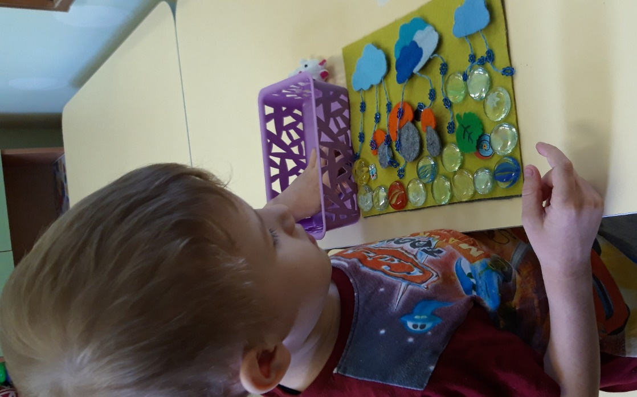
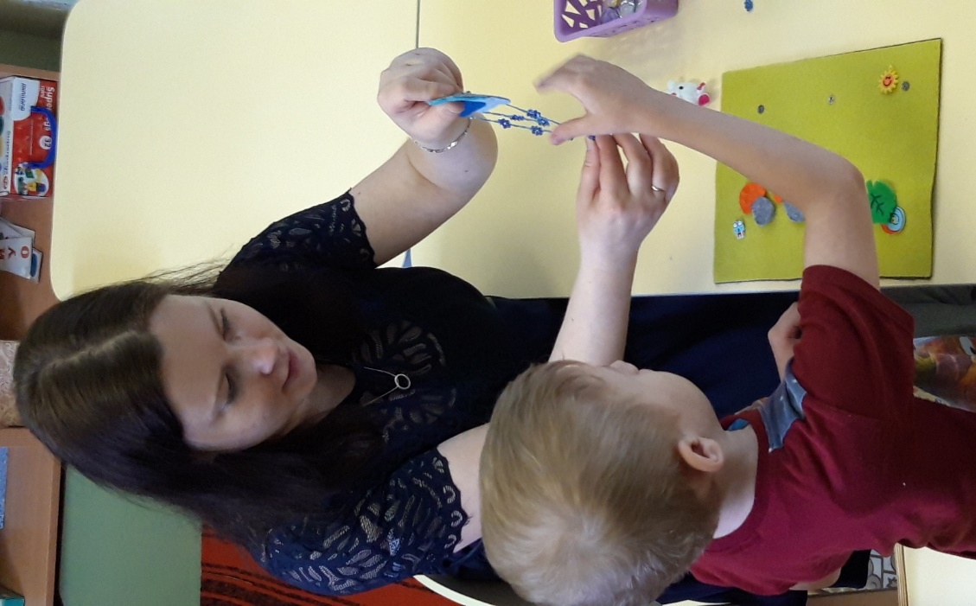
1 поле
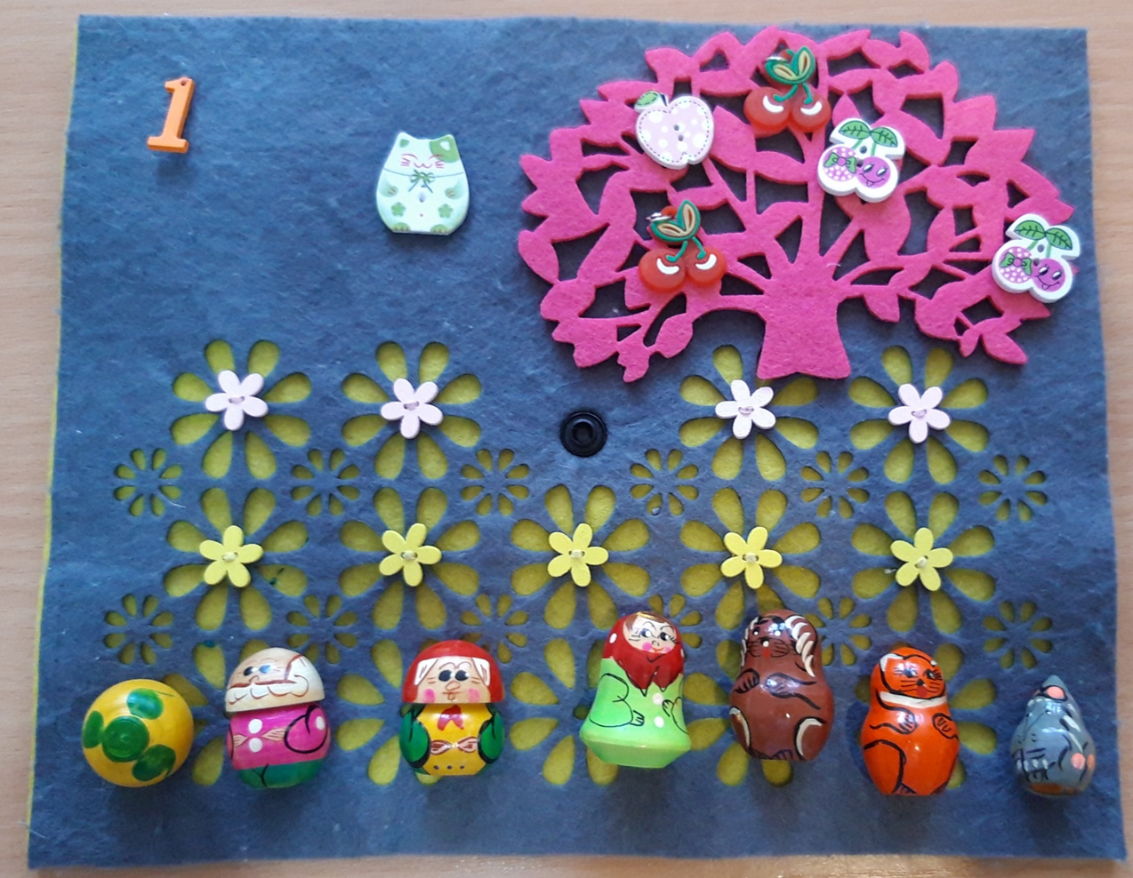
2 поле: «Скажи правильно», «Пальчиковый театр репка», «Сколько»…

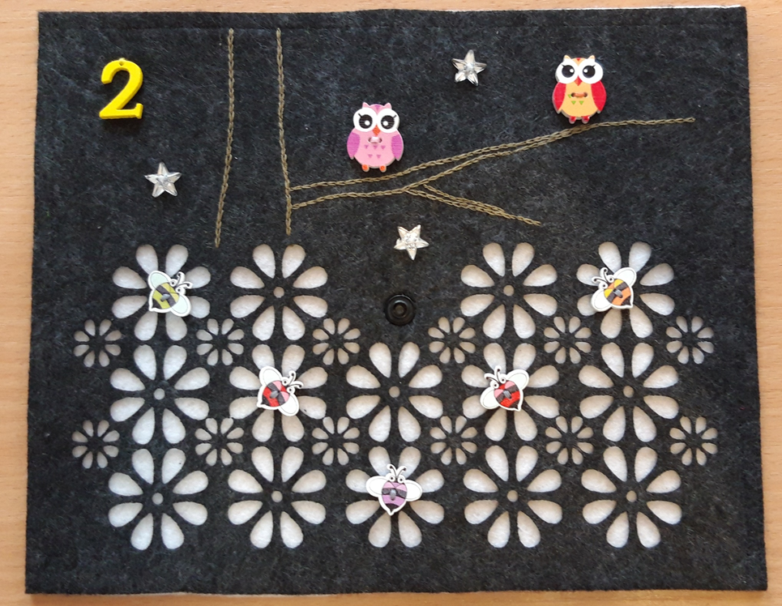
3 поле: «Части суток», автоматизация звука [з], состав числа 2.

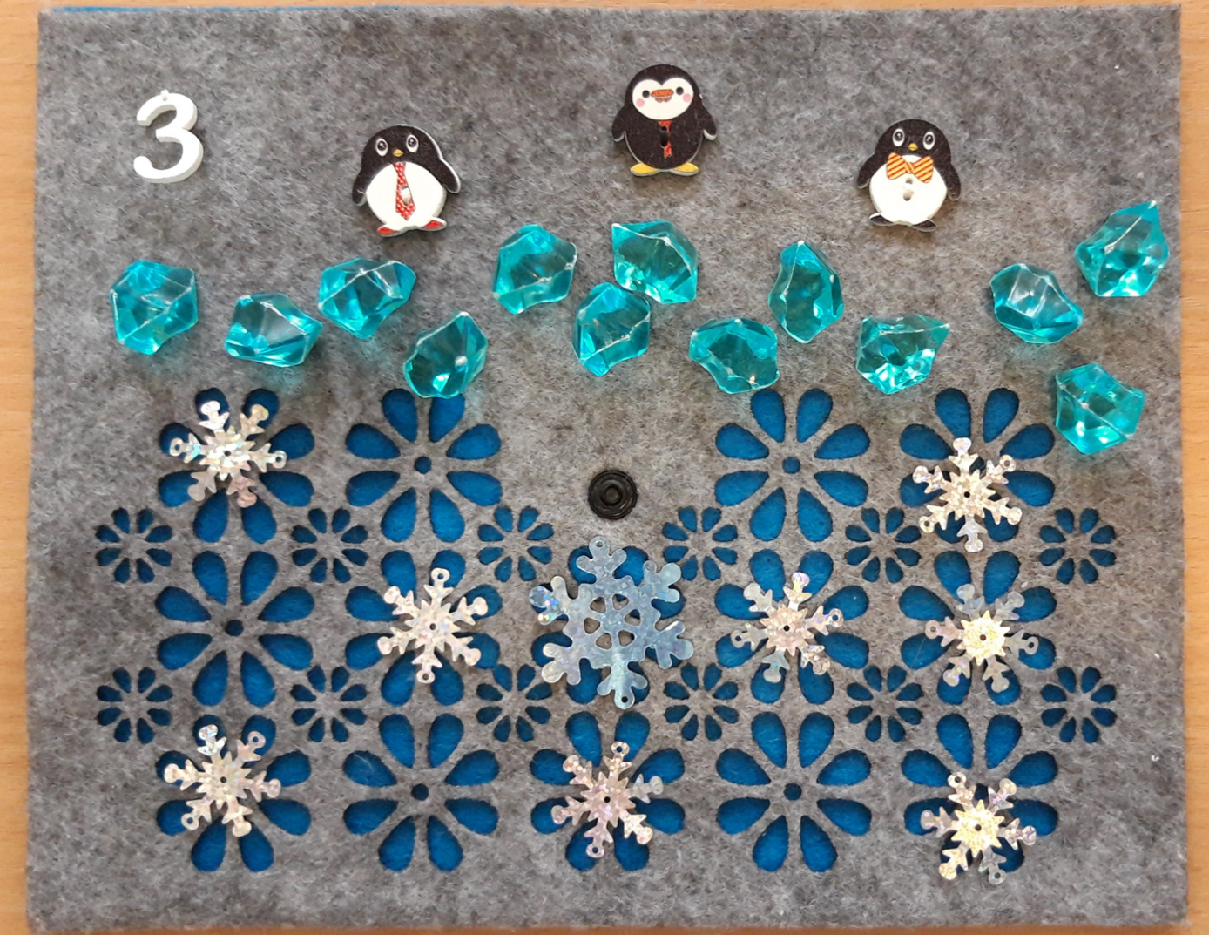
4 поле: «Снежинки»
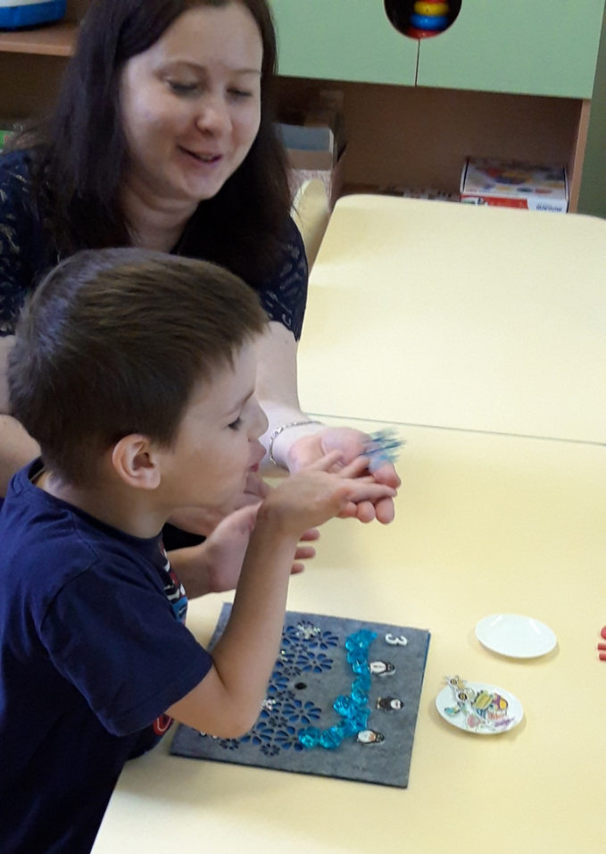
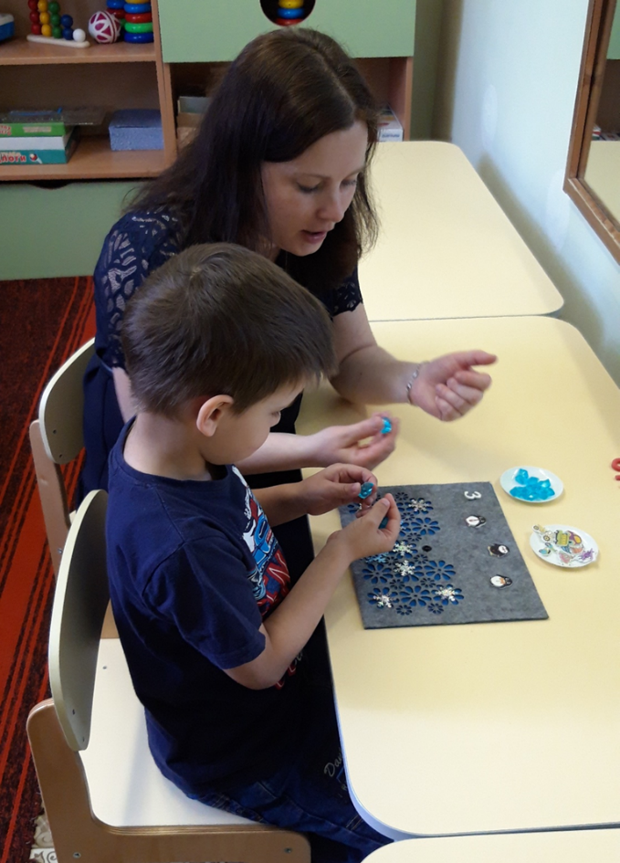
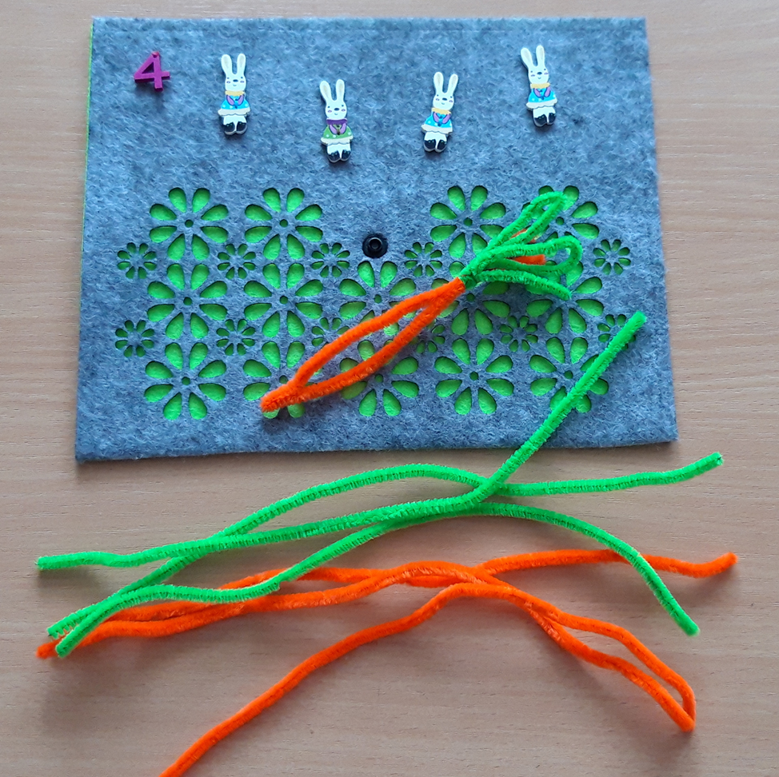
5поле: «угости зайку морковкой»
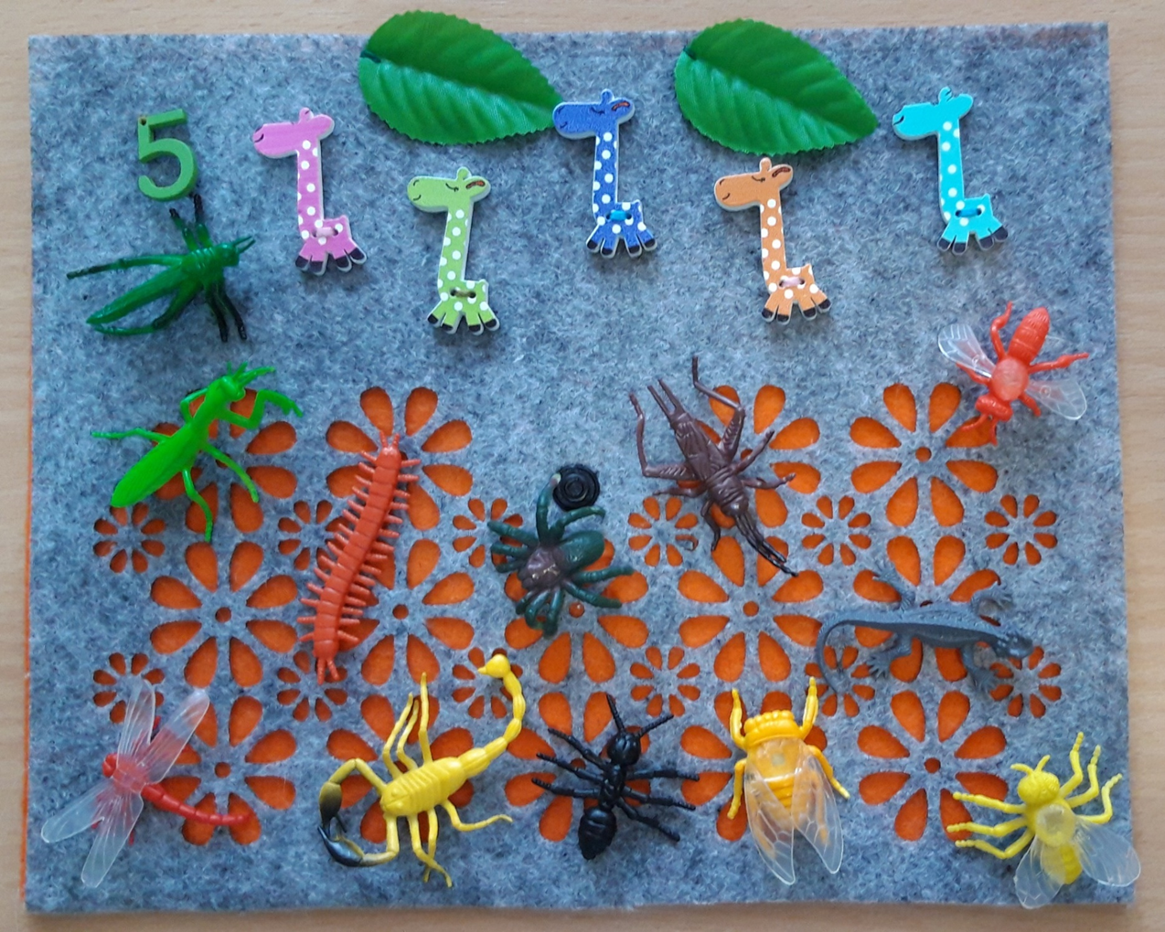
6 поле: «Насекомые»
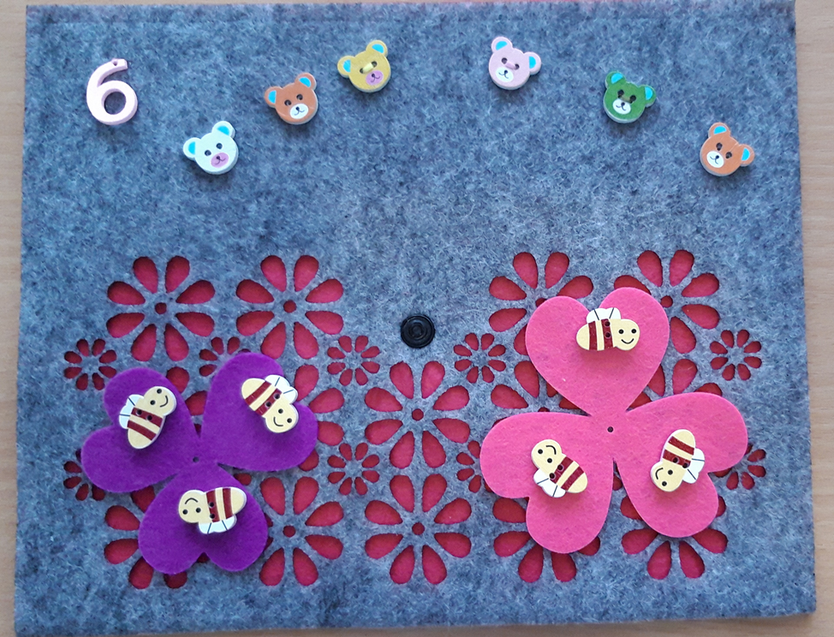
7 поле :Дифференциация звуков [c] и [ш] «мишки и осы»
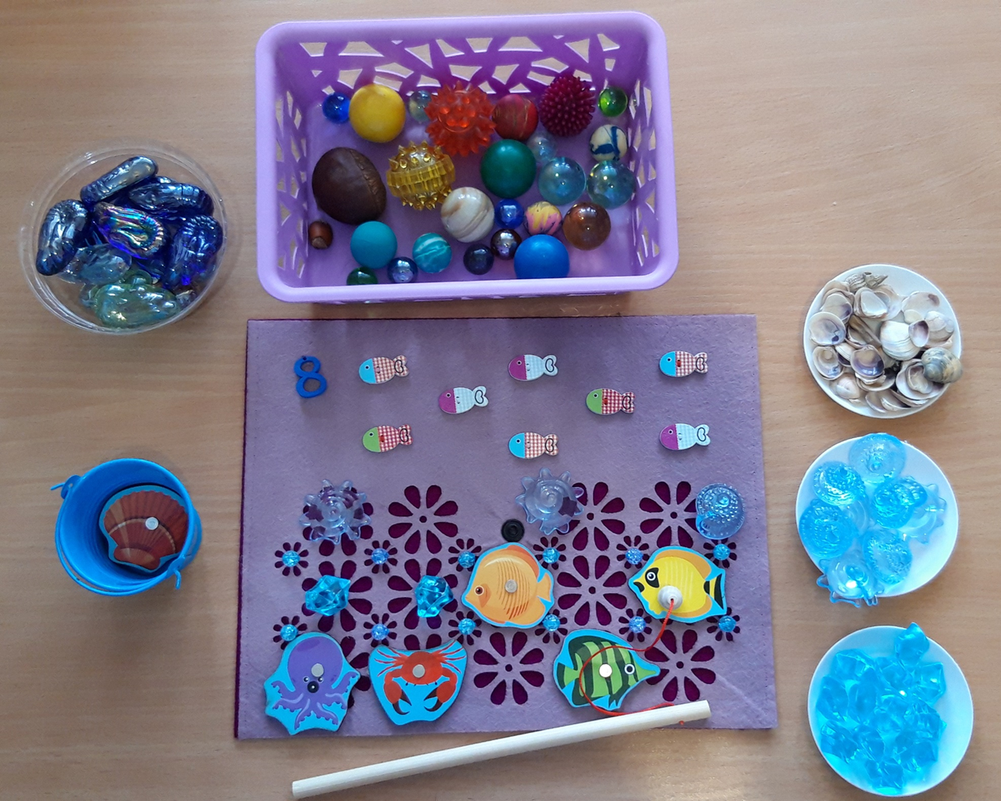
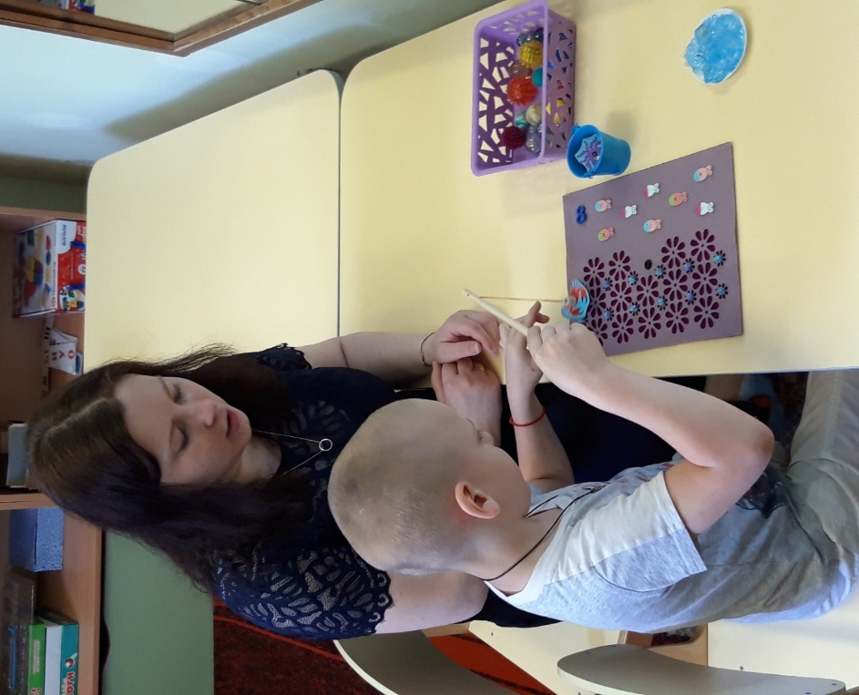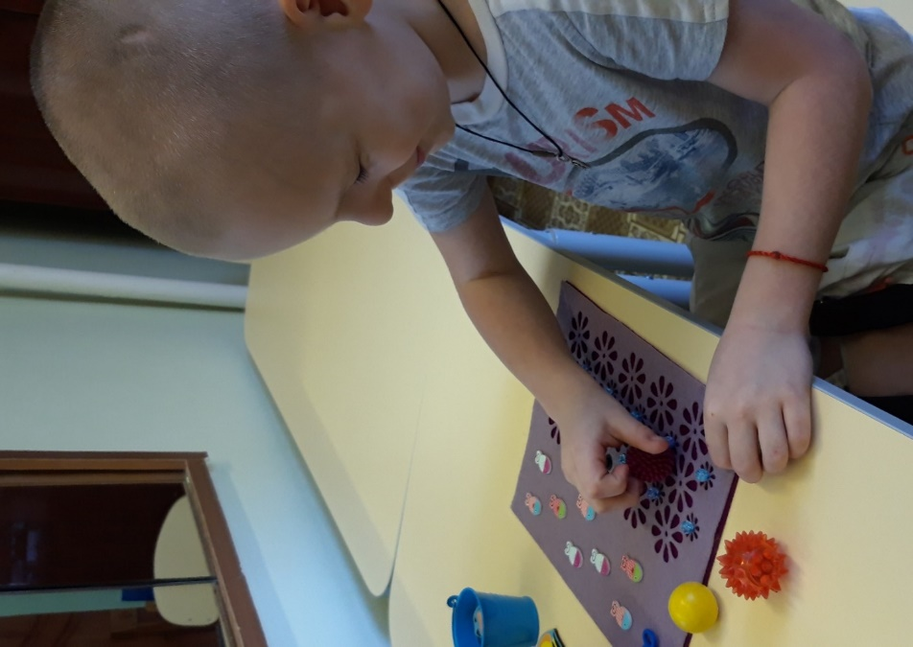
8поле: «Рыбалка», «Морское дно», «Прокати шарик».
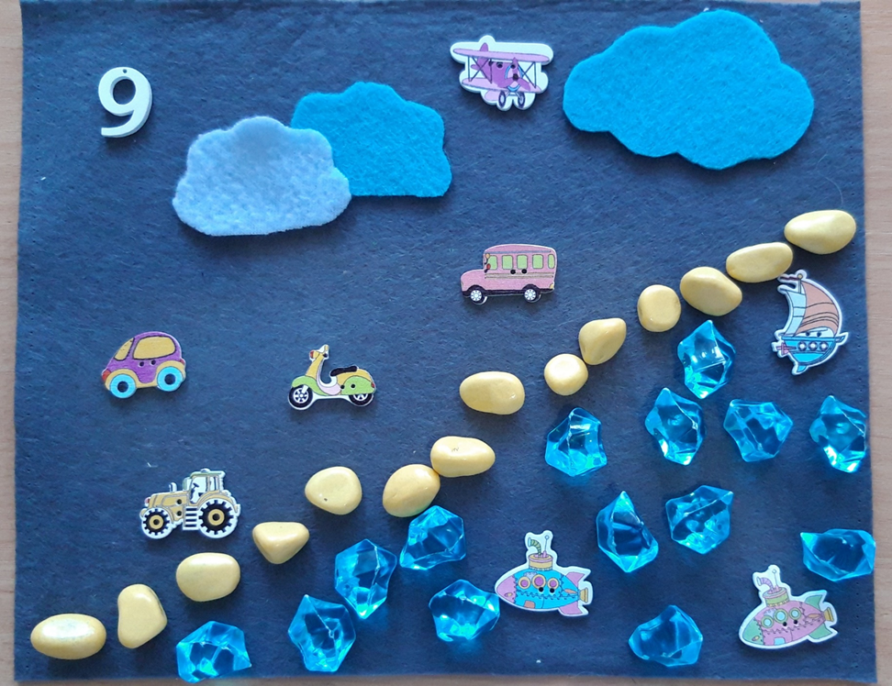
9 поле: «Транспорт»
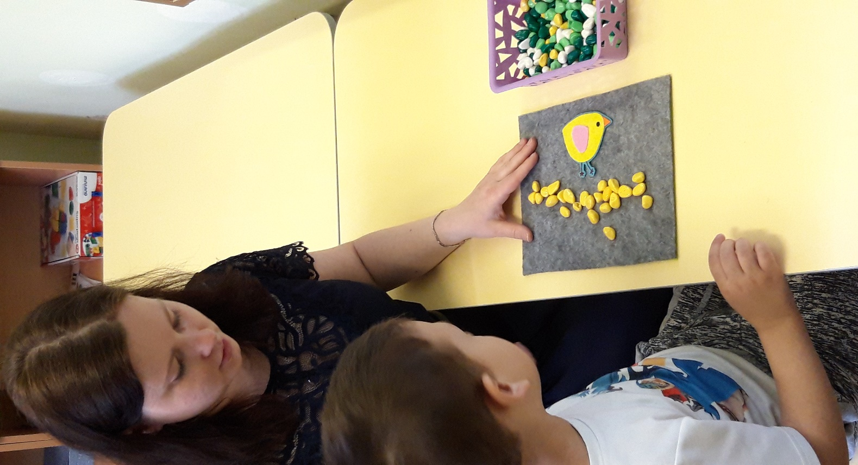

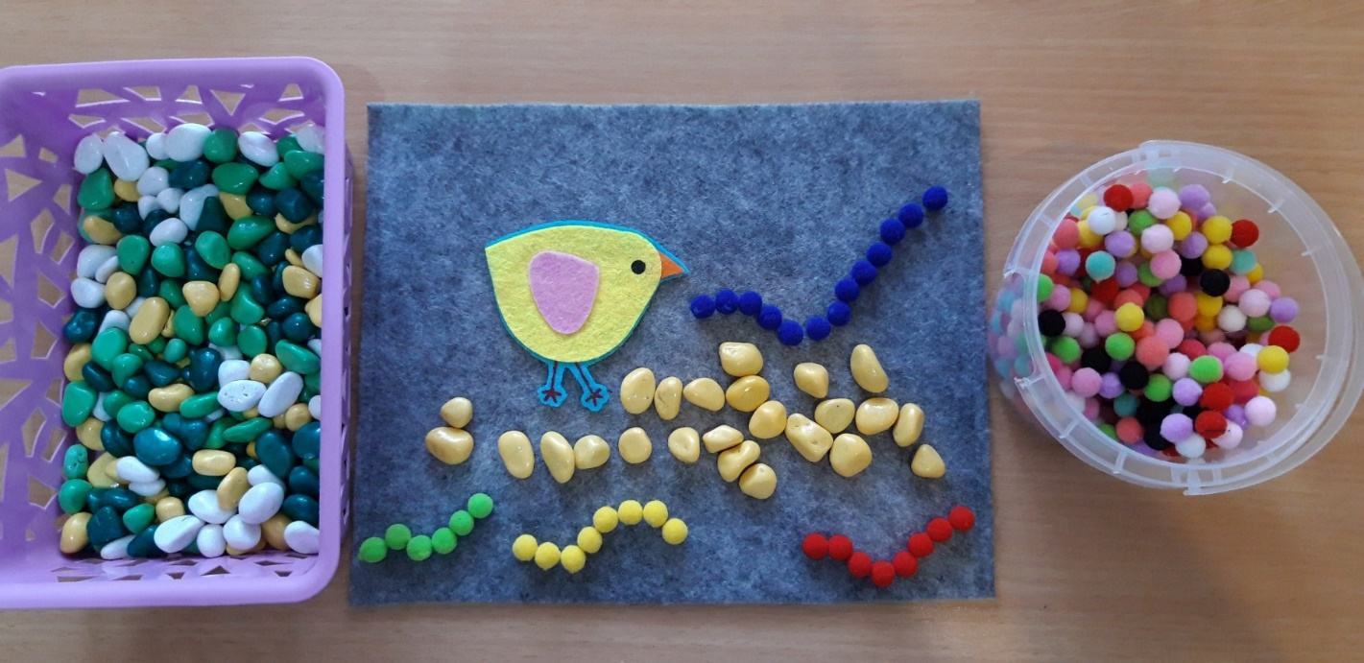
10 поле: «Подбери по цвету»
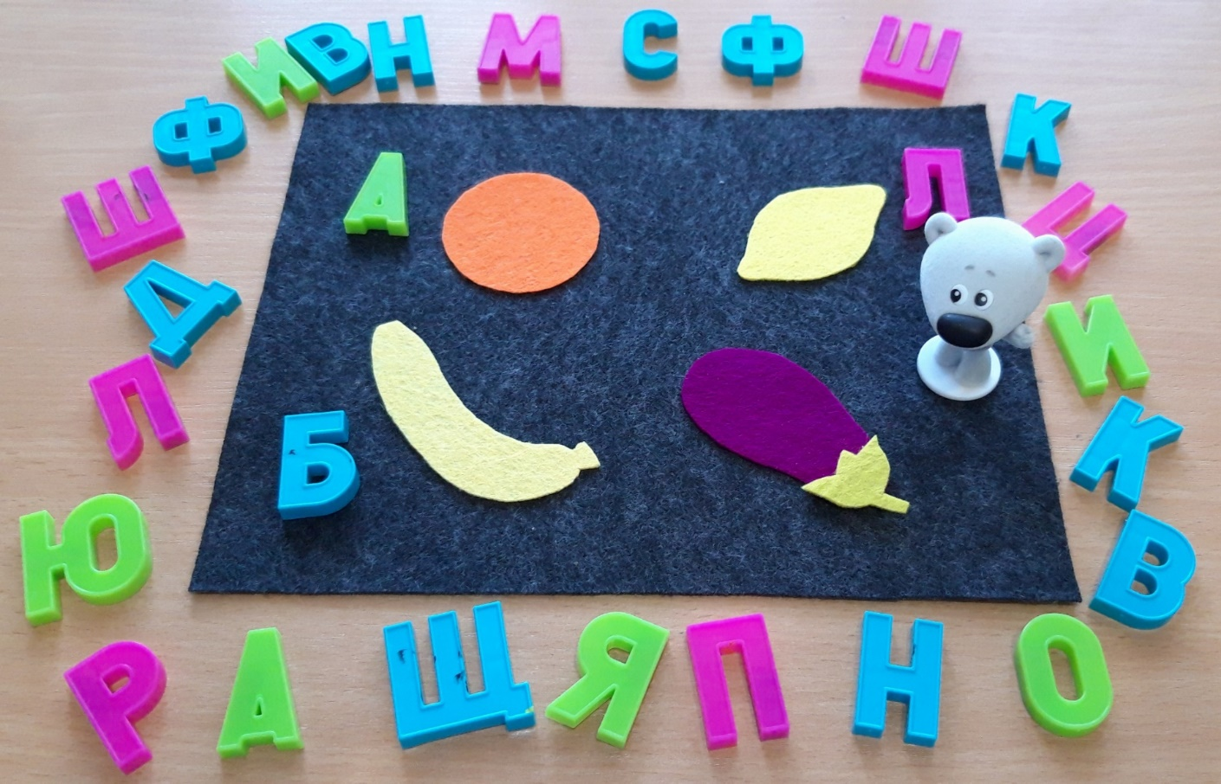
11 поле:«Четвертый лишний», «Потерянная буква», «Фрукты», «Овощи», «Грибы», «Ягоды», , «Одежда».
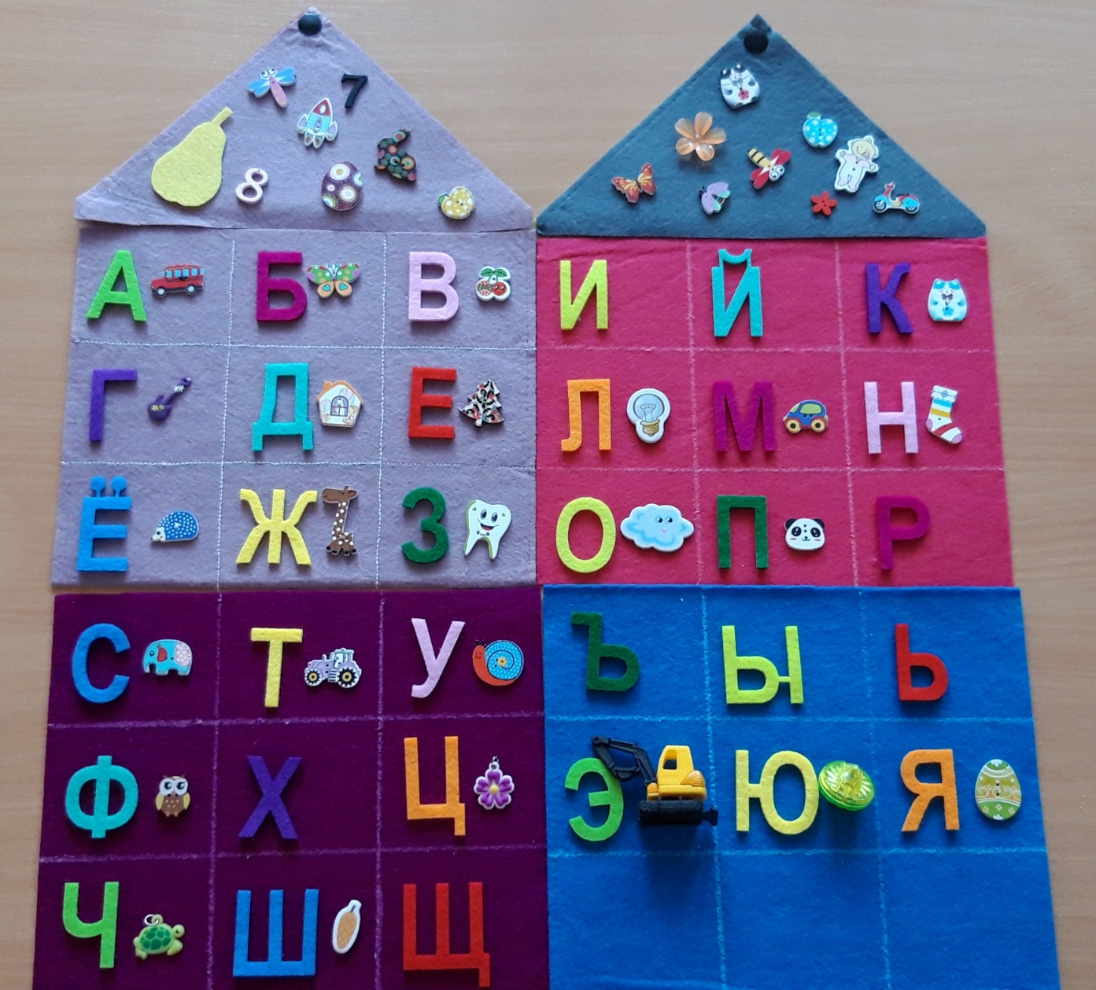
12, 13, 14, 15 поля :«Подбери картинку», «Найди домик»…
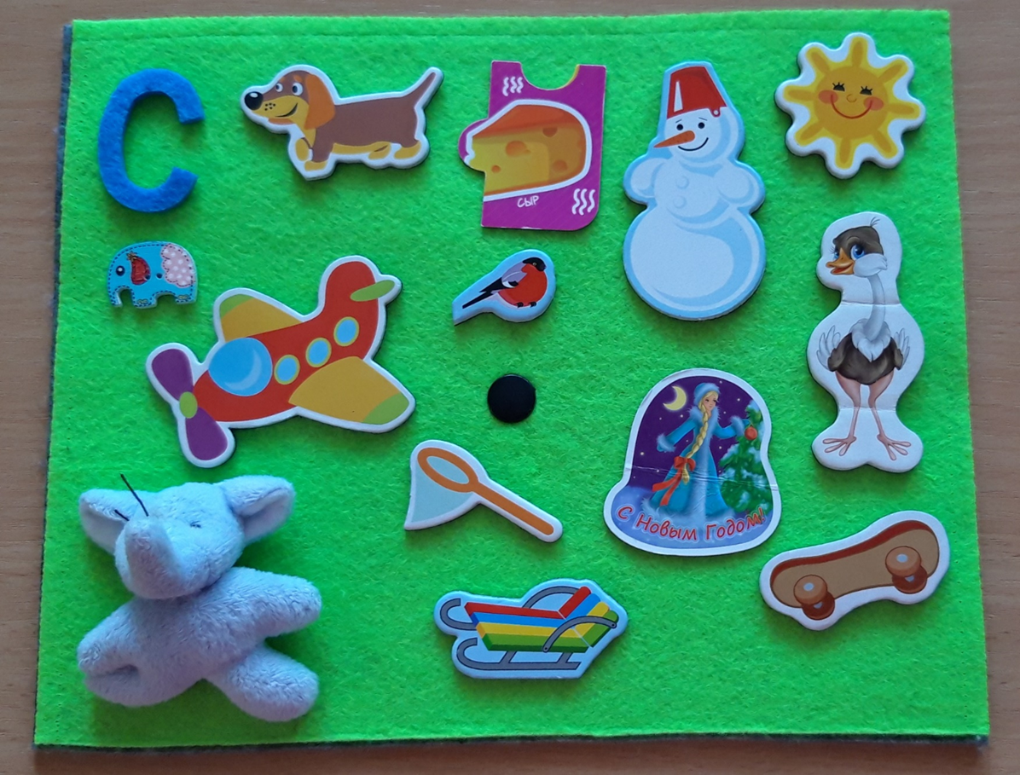
16поле: «угадай звук»
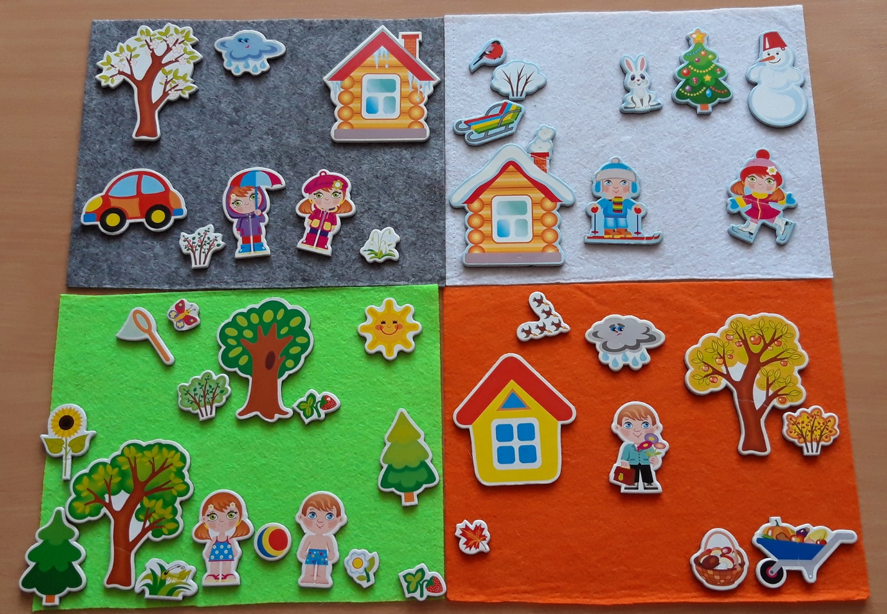17,18,19,20 поля: «Времена года»
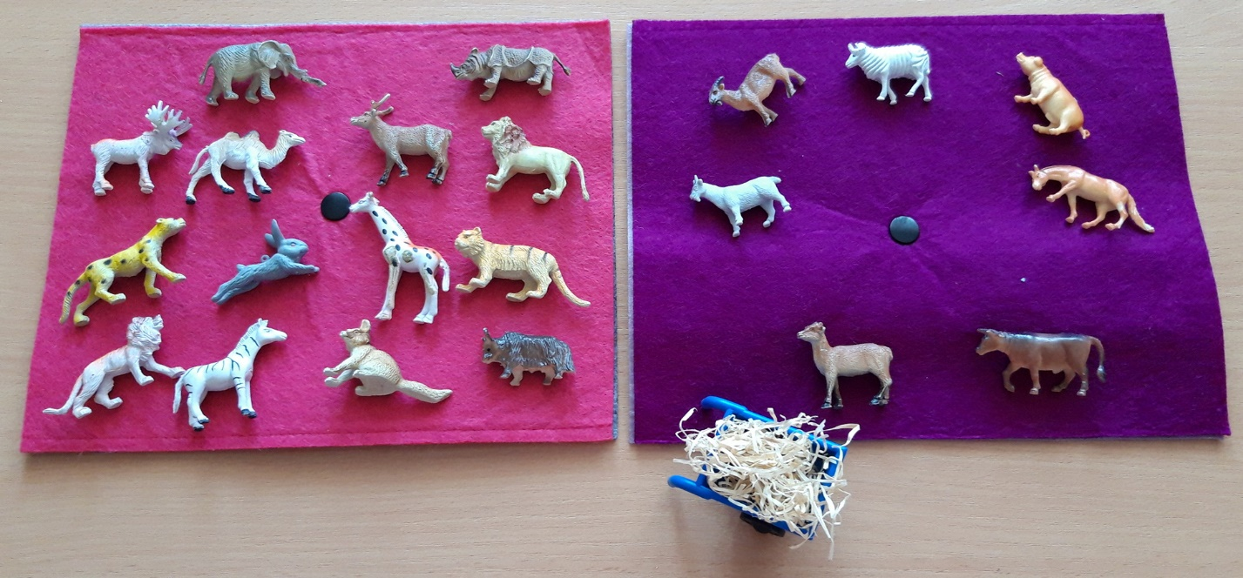
21,22 поля: «Дикие животные», «Домашние животные»
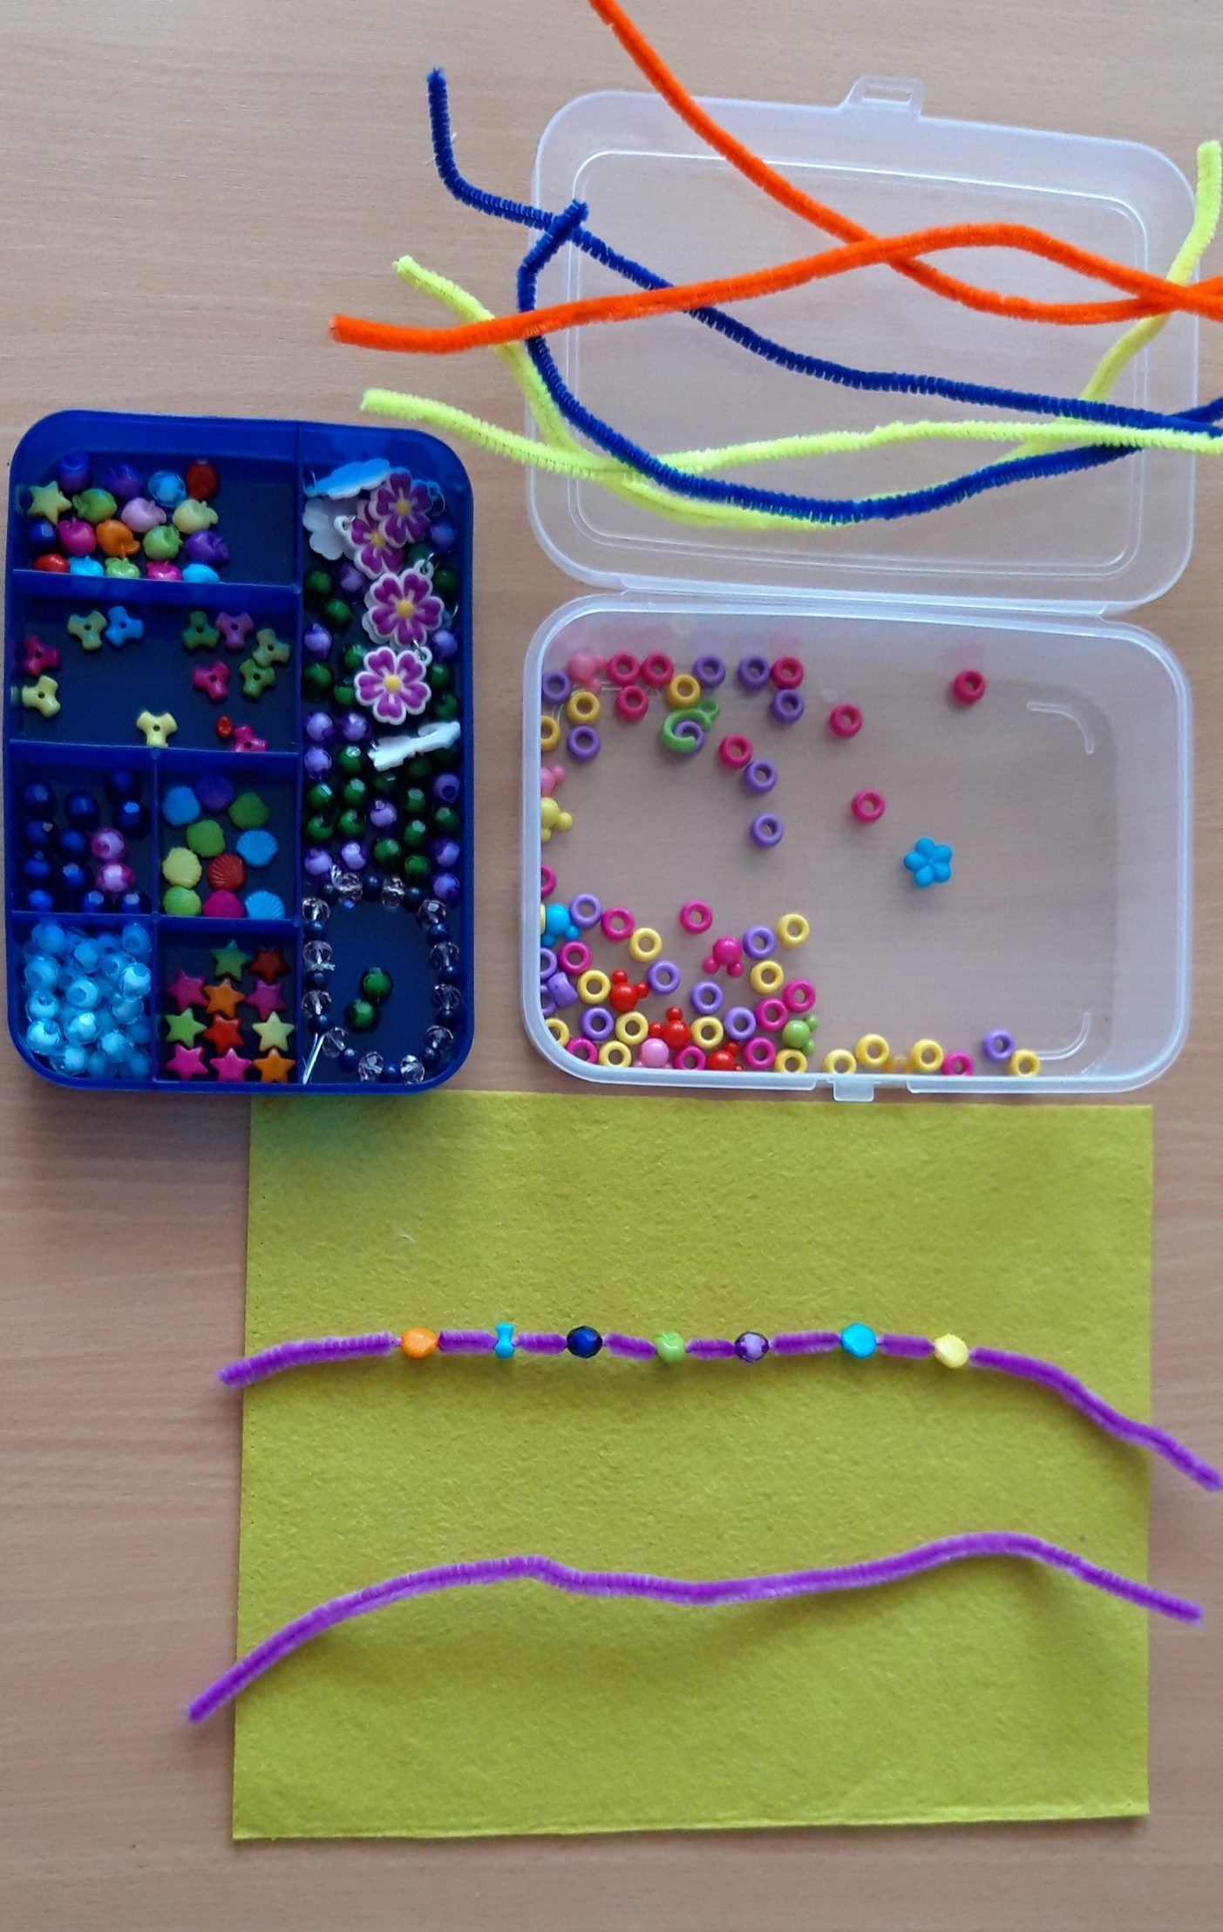
23 поле : «Повтори узор»
Список использованной литературы
- Нищева Н.В. Мой букварь.-СПб: ДЕТСТВО-ПРЕСС, 2015
- Нищева Н.В. Обучение грамоте детей дошкольного возраста. Парциальная программа.-СПб: ДЕТСТВО-ПРЕСС, 2015
- Нищева Н.В. Конспекты подгрупповых логопедических занятий в старшей группе для детей с ОНР.-СПб: ДЕТСТВО-ПРЕСС, 2015
- Тетрадь-тренажер для автоматизации произношения и дифференциации звуков [c] [з], дифференциации свистящих и шипящих звуков.-СПб: ДЕТСТВО-ПРЕСС, 2015
- Нищева Н. В., Гавришева Л. Б., Кириллова Ю. А. Комплексно-тематическое планирование коррекционной и образовательной деятельности в группе компенсирующей направленности ДОО для детей с тяжелыми нарушениями речи (c 5 до 6 лети с 6 до7 лет).-СПб: ДЕТСТВО-ПРЕСС, 2017

